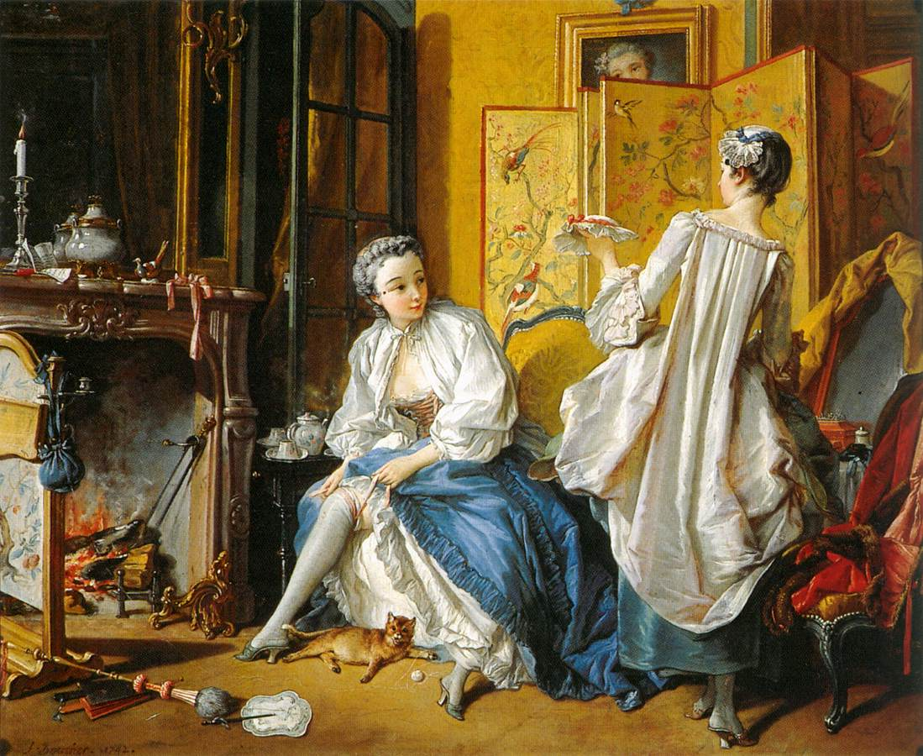

François Boucher, Femme ajustant sa jarretière et sa servante. 52,5 x 66,5

Un cabinet encombré. La maîtresse de maison fait sa toilette matinale aidée de sa servante.  
Le paravent montre le goût de l’époque pour les chinoiseries.  
Le feu bien entretenu, la chandelle allumée posée sur la cheminée, le manteau avec fourrure jeté́ sur la chaise située à droite fait penser que la scène se passe en hiver.  
Le tableau avait été́ réalisé pour le comte Gustav Tessin, ambassadeur de Suède en France, ami et client de Boucher.

Le visage maquillé de blanc, elle a mis une mouche au-dessus de son œil gauche. Ses cheveux serrés dans le style « tête de mouton » en vogue à l’époque sont poudrés. Elle porte un peignoir pour protéger ses vêtements du talc.  
Elle noue une jarretière rose à sa jambe couverte d’un bas blanc et sa servante lui tend une coiffe blanche ornée d’un ruban rose.

Un chaton s’étire entre les jambes de sa maîtresse, allusion assez claire. Entre la jarretière et le jupon on aperçoit un petit morceau de peau rose.

L’ambiance est assez indécente.  
La théière avec les deux tasses peut donner à̀ penser qu’un amoureux est attendu.

Ajoutera-t-on que ces dames ne portaient rien sous leur jupe ?

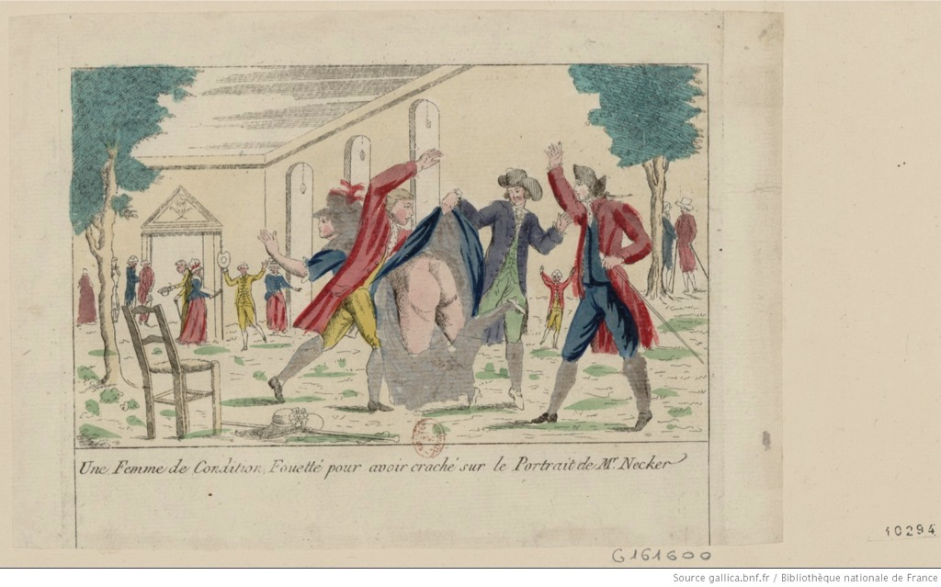

Daniel Roche précise que cette scène est précieuse car elle évoque l’absence de dessous brutalement révélée par l’irruption du politique[1]

1. ROCHE Daniel, *La culture des apparences, une histoire du vêtement XVII°-XVIII° siècle*, Fayard, 1089, 1 vol in 4

   de 549 p